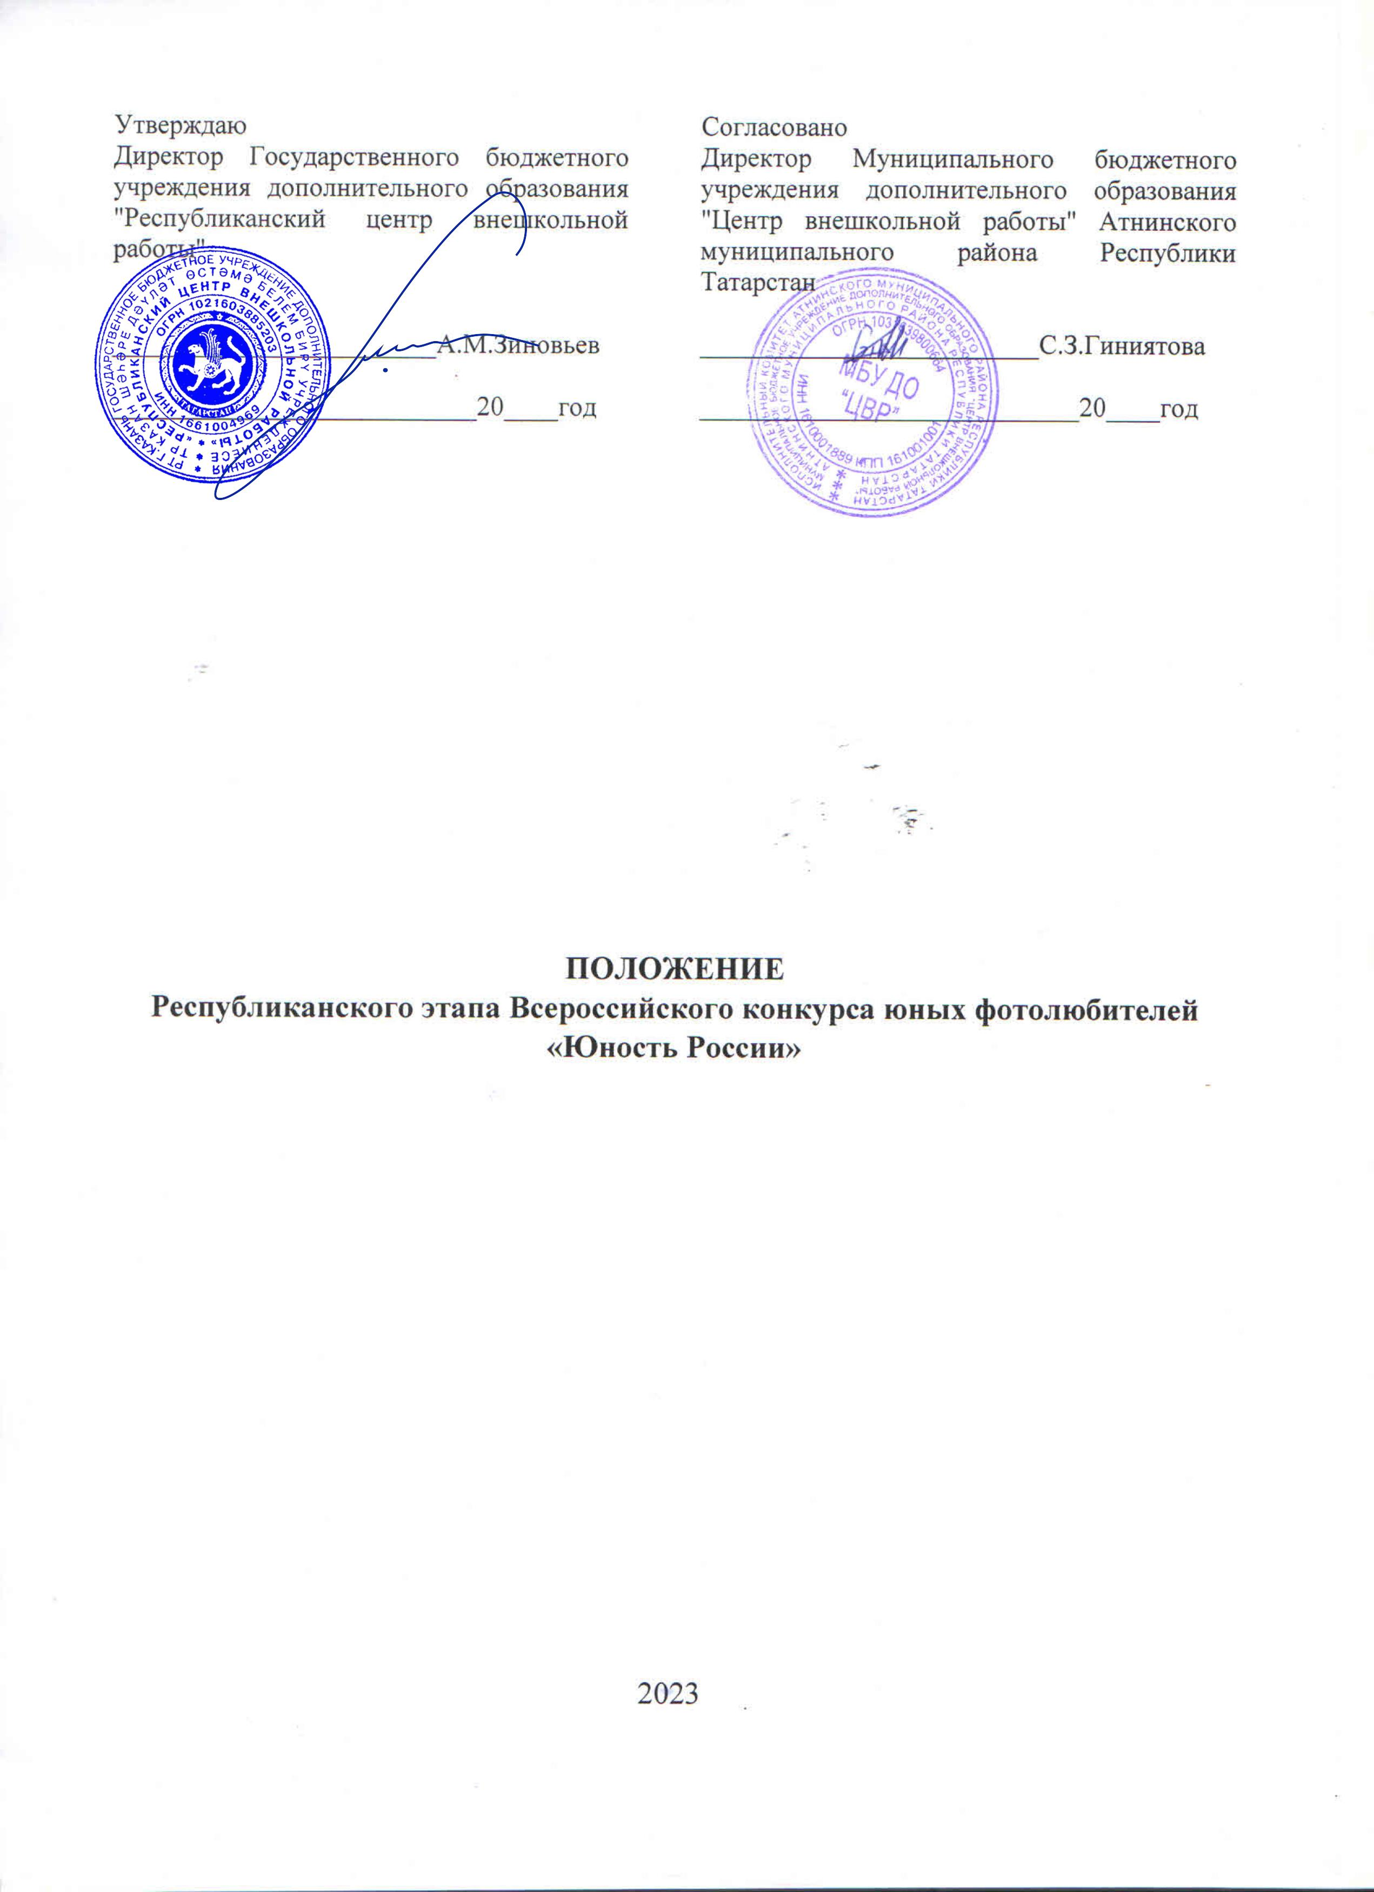

Утверждено приказом от «___»___________2023г. №_________________

- Общие положения
  - Всероссийский конкурс юных фотолюбителей «Юность России» проводится государственным бюджетным образовательным учреждением высшего образования «Московский государственный технологический университет «СТАНКИН» (далее – МГТУ «СТАНКИН») в рамках Всероссийского открытого фестиваля научно-технического творчества учащихся «Траектория технической мысли-2023».
  - Настоящее Положение определяет порядок и условия организации и проведения республиканского этапа Всероссийского конкурса юных фотолюбителей «Юность России» (далее – Конкурс).
  - Организаторами Конкурса являются:
- государственное бюджетное учреждение дополнительного образования «Республиканский центр внешкольной работы» (далее – ГБУ ДО «РЦВР»);
- муниципальное бюджетное учреждение дополнительного образования «Центр внешкольной работы» Атнинского муниципального района (далее – «ЦВР»).
  - Цель Конкурса – выявление, развитие и поддержка детей Республики Татарстан в области фотоискусства, научно-исследовательской деятельности и научно-технического творчества, ориентация их на инженерные специальности.
  - Задачи Конкурса:
- создание условий для усвоения ребенком практических навыков работы с фотографией;
- содействие развитию у детей способностей к техническому творчеству;
- создание условий для реализации творческого потенциала обучающихся;
- развитие политехнического представления и расширение политехнического кругозора.
  - Участвуя в Конкурсе, участник реализует свое право на развитие творческих способностей, интересов в соответствии с пунктом 22 статьи 34 Федерального закона Российской Федерации «Об образовании в Российской Федерации» № 273-ФЗ от 29.12.2012 г. (в ред. 31.12.2014).

- Руководство Конкурсом
  - Общее руководство Конкурсом осуществляет Организационный комитет (далее – Оргкомитет).
Оргкомитет
  - формирует и утверждает состав жюри республиканского Конкурса, программу проведения, список победителей и призеров финала Конкурса.
Жюри:
- проводит регистрацию участников в соответствии с требованиями Положения о Конкурсе;
- проверяет документы участников на соответствие требованиям Положения о Конкурсе;
- осуществляет оценку в соответствии с настоящим Положением о Конкурсе, определяет кандидатуры победителей и призеров.
  - Официальная информация о Конкурсе размещается на сайтах ГБУ ДО «РЦВР», и «ЦВР».

- Участники Конкурса
2.1. Участниками Конкурса могут стать обучающиеся с 7 до 18 лет включительно (на момент создания работы) государственных и негосударственных образовательных организаций основного общего, среднего (полного), общего образования, начального профессионального, среднего профессионального и дополнительного образования детей.

- Порядок и условия проведения Конкурса
  - Конкурс проводится в три этапа:
1 этап – республиканский (заочный): с 15 марта по 20 апреля 2023 года;
2 этап – федеральный (заочный): июнь-июль 2023 года;
  - Конкурс проводится в двух возрастных категориях:
- 7-13 лет;
- 14-18 лет.
  - Допускается индивидуальное и коллективное участие в соответствии с требованиями к Конкурсу. Участник имеет право на участие в одной номинации Конкурса (но не более одного проекта) или предоставить работу в соавторстве. Количество авторов конкурсной работы не должно превышать трех человек. При коллективном участии в Конкурсе возрастная категория определяется по возрасту самого старшего участника.
  - На Конкурс принимаются работы, выполненные участниками в 2022-2023гг. Творческие работы, ранее принимавшие участие в республиканских этапах Всероссийского фотоконкурса «Юность России», не допускаются.
  - Конкурс проводится по следующим номинациям:
- портрет – 1 фотография;
- репортаж (жанровая фотография) – 1 фотография;
- серия (не более 5 фотографий);
- пейзаж – 1 фотография;
- архитектура и интерьер – 1 фотография;
- анималистика (фотографии животных) – 1 фотография;
- макро – 1 фотография;
- мобильное фото (фотографии, сделанные на мобильный телефон/смартфон) – 1 фотография;
- эксперимент (свободная тема; изображение с использованием компьютерной обработки и различных фотографических технологий) – 1 фотография.

- Условия приема конкурсных материалов
  - Для участия в Конкурсе в срок до 20 апреля 2023 года необходимо зарегистрироваться на сайте https://panorama.tatar/ во вкладке «Технические», мероприятие «Республиканский этап Всероссийского конкурса юных фотолюбителей «Юность России». Во вкладке «Подать заявку» необходимо заполнить все прикрепленные поля, ознакомиться Положением Конкурса.
  - Кроме того, в срок до 20 апреля 2023 года, необходимо представить в Оргкомитет по электронному адресу konkurs-foto21@mail.ru с пометкой «Юность России»:
- конкурсные работы (файлы, ссылки);
- заявку на участие (в формате WORD);
- согласие родителя (законного представителя) на обработку персональных данных несовершеннолетнего.
  - Весь высланный на электронную почту материал должен быть в виде отдельной папки, либо ссылки на нее. Название папки должно содержать ФИО участника.

- Требования к конкурсным работам
  - На республиканский этап Конкурса работы предоставляются в виде ссылок на открытые файлообменники.
  - Серия фотографий считается за одну работу. Количество фотографий в серии не более 5.
  - Фотографии республиканского этапа должны соответствовать следующим требованиям: формат файла – jpg, разрешение – 2000 пикселей по длинной стороне.
  - Каждый файл должен называться следующим образом: ФАМИЛИЯ_ИМЯ_ВОЗРАСТ_ТИП_НАЗВАНИЕ_ШКОЛА или УДО.jpg, где:
- ФАМИЛИЯ = фамилия автора;
- ИМЯ = имя автора;
- ВОЗРАСТ = возраст автора;
- ТИП = фото или серия; если серия, то в конце названия файла должен быть указан порядковый номер работы в серии;
- НАЗВАНИЕ = название фото или серии;
- СТУДИЯ = наименование фотостудии, школы или творческого объединения, в котором состоит автор.
Например:
Для одиночных работ:
Иванов_Пѐтр_14_лет_фото_В_деревне_ «СОШ № 21» г. Лениногорск.jpg;
Для серий:
Иванов_Пѐтр_14_лет_серия_Выходные_СОШ № 21» г.Лениногорск_1.jpg, Иванов_Пѐтр_14_лет_серия_Выходные_ СОШ № 21» г.Лениногорск_2.jpg, Иванов_Пѐтр_14_лет_серия_Выходные_ СОШ № 21» г. Лениногорск _3.jpg.
  - Файл фотографии должен содержать EXIF-данные с данными о фотокамере и параметрах съемки.
Что такое EXIF-данные в файле
Все современные цифровые фотоаппараты и мобильные телефоны в сохраненном файле фотографии передают о себе данные (марка, модель, дату и параметры съемки и многое другое).
Как посмотреть, каким фотоаппаратом было снято?
Открываете программу «Проводник» щелчком по иконке «Мой компьютер». Находите файл фотографии на своем компьютере и щелкаете по его иконке ПРАВОЙ кнопкой мышки.
В меню выбираете «Свойства», в открывшемся окне переходите на закладку «Сводка» и щелкаете по кнопке «Дополнительно».
Вся информация как на ладони.
Если никаких данных нет, значит, фотография обрабатывалась на компьютере без сохранения EXIF-данных (была скачана из интернета).

7. Критерии оценки конкурсных работ
7.1. Конкурсные работы оцениваются по следующим критериям:
- художественный уровень фотографии;
- оригинальность авторской идеи;
- техническое качество исполнения;
- оправданность применения компьютерных средств обработки изображения.
Работы должны быть выполнены в 2022-2023 гг. Работы оцениваются по 5-балльной шкале. Максимальное количество – 20 баллов за одну работу.
7.2. На Конкурс не принимаются работы в случаях, если:
- нарушены авторские права;
- содержание представленной работы не соответствует тематике Конкурса;
- содержание конкурсных работ не соответствует требованиям Конкурса;
- присутствует реклама торговых марок в любом виде;
- содержание работ способно нарушить этические нормы (недопустимы сцены и сюжеты, оскорбляющие чувства верующих разных религий и конфессий; сцены жестокости и насилия; сюжеты, рекламирующие и пропагандирующие суицид, наркотики, алкоголь, курение и другие человеческие пороки);
- фотографии выполнены более двух лет назад;
- отсутствует регистрация на сайте: https://panorama.tatar/

- Подведение итогов и награждение участников
8.1. Победители и призеры Конкурса награждаются дипломами ГБУ ДО «РЦВР» за 1, 2, 3 место.
8.2 Авторы 10 лучших работ с интересным изобразительным решением награждаются грамотами ГБУ ДО «РЦВР».
8.3. Итоги Конкурса размещаются на сайте ГБУ ДО «РЦВР»
8.4. Работы победителей республиканского этапа по желанию конкурсантов могут участвовать в федеральном (заочном) этапе Всероссийского конкурса юных фотолюбителей «Юность России».
8.5. Контактные лица:
- по вопросам регистрации на сайте https://panorama.tatar/ – Макарова Алина Ринатовна, заведующая отделом научно-технического творчества ГБУ ДО «РЦВР», тел. (843) 204 05 86 (доб.212);
- по вопросам Положения Конкурса – Байрамова Эндже Рафаэловна,
МБУ ДО «Центр внешкольной работы» Атнинского муниципального района, тел. 8(905)314 20 07.

9. Финансовые условия
8.1. Участие в республиканском этапе Всероссийского конкурса юных фотолюбителей «Юность России» бесплатное.

Приложение № 1
к Положению о Всероссийском конкурсе юных фотолюбителей «Юность России»

Заявка на участие во Всероссийском конкурсе юных фотолюбителей
«Юность России»
Субъект Российской Федерации
Название мероприятия (конкурса)
Номинация
Название работы
Ссылка на работу
Данные конкурсанта
Фамилия, имя, отчество конкурсанта (полностью)
Число, месяц, год рождения
Контактный телефон
Адрес электронной почты
Почтовый адрес (с индексом)
Данные педагога, подготовившего конкурсанта
Фамилия, имя, отчество педагога (полностью)
Занимаемая должность (полностью)
Мобильный телефон
Адрес электронной почты
Данные образовательной организации
Наименование согласно уставу
Адрес электронной почты
Контактный телефон

Приложение 2
СОГЛАСИЕ ЗАКОННОГО ПРЕДСТАВИТЕЛЯ
НА ОБРАБОТКУ ПЕРСОНАЛЬНЫХ ДАННЫХ НЕСОВЕРШЕННОЛЕТНЕГО
Я, _____________________________________________________________________(ФИО),
проживающий по адресу___________________________________________________, Паспорт № ________________ выдан (кем и когда) __________________________________
______________________________________________________________________________
являюсь законным представителем несовершеннолетнего ________________________________________________________________________(ФИО) на основании ст. 64 п. 1 Семейного кодекса РФ.
Настоящим даю свое согласие на обработку в ГБУ ДО «РЦВР» персональных данных моего несовершеннолетнего ребенка ________________________________________________________________________(ФИО), относящихся к перечисленным ниже категориям персональных данных:
данные свидетельства о рождении, паспортные данные включая дату выдачи и код подразделения, адрес проживания ребенка, сведения о месте обучения, творческом объединении, название конкурсных работ ребенка и итоги участия в мероприятиях, реквизиты банковского счета ребенка, адрес электронной почты, телефон, фамилия, имя, отчество и номер телефона одного или обоих родителей (законных представителей) ребенка.
Я даю согласие на использование персональных данных моего ребенка исключительно в следующих целях:
обеспечение организации и проведения Республиканского этапа Всероссийского конкурса юных фотолюбителей «Юность России» в рамках Всероссийского открытого фестиваля научно-технического творчества учащихся «Траектория технической мысли-2023»»;
Настоящее согласие предоставляется на осуществление сотрудниками ГБУ ДО «РЦВР следующих действий в отношении персональных данных ребенка: сбор, систематизация, накопление, хранение, уточнение (обновление, изменение), использование, обезличивание, блокирование, уничтожение. Данным заявлением разрешаю считать общедоступными, в том числе выставлять в сети Интернет, следующие персональные данные моего ребенка: фамилия, имя, место учебы, занятое место в мероприятиях, город проживания. Данные могут предоставляться в Министерство образования и науки РФ.
Я согласен(-сна), что обработка персональных данных может осуществляться как с использованием автоматизированных средств, так и без таковых.
Обработка персональных данных осуществляется в соответствии с нормами Федерального закона №152-ФЗ «О персональных данных» от 27.07.2006 г.
Данное Согласие действует до достижения целей обработки персональных данных в ГБУ ДО «РЦВР» или до отзыва данного Согласия. Данное Согласие может быть отозвано в любой момент по моему письменному заявлению.
Я подтверждаю, что, давая настоящее согласие, я действую по своей воле и в интересах ребенка, законным представителем которого являюсь.
Дата: __.__._____ г.

Подпись: ________________________ (______________________)

Для родителей. Для усыновителей «ст. ст. 64 п. 1, 137 п. 1 Семейного Кодекса РФ», опекуны – «ст 15 п. 2 Федерального закона «Об опеке и попечительстве», попечители – «ст 15 п. 3. Федерального закона «Об опеке и попечительстве».

